**РОССИЙСКИЙ УНИВЕРСИТЕТ ДРУЖБЫ НАРОДОВ**

## ОТЧЕТ

**ПО ЛАБОРАТОРНОЙ РАБОТЕ № 1.**

**дисциплина: Архитектура компьютера**

Студент: Закиров Нурислам Дамирович.

Группа: НКАбд-03-23

**МОСКВА**

2023 г.

### Содержание

Обложка 1

Содержание 2

Список иллюстраций 3

1. Цель работы 6

2. Задание 7

3. Теоретическое введение 8

4. Выполнение лабораторной работы 10

5.Выводы 29

6.Ответы на контрольные вопросы для самопроверки. 30

7. Источники 31

# Список иллюстраций

Рисунок 4.1 Окно терминала 10

Рисунок 4.2 Вывод команды pwd 10

Рисунок 4.3 Перемещение по директориям 10

Рисунок 4.4 Перемещение по директориям 11

Рисунок 4.5 Перемещение по директориям 11

Рисунок 4.6 Перемещение по директориям 11

Рисунок 4.7 Вывод всех файлов домашнего каталога 11

Рисунок 4.8 Окно графического файлового менеджера 12

Рисунок 4.9 Вывод файлов директории Документы 12

Рисунок 4.10 Окно графического файлового менеджера 13

Рисунок 4.11 Список файлов каталога /usr/local 13

Рисунок 4.12 Пример использования ключей утилиты 14

Рисунок 4.13 Пример использования ключей утилиты 14

Рисунок 4.14 Создание каталога 14

Рисунок 4.15 Создание подкаталога в каталоге 14

Рисунок 4.16 Перемещение в каталог и создание в нем каталогов 15

Рисунок 4.17 Создание каталога из другой директории 15

Рисунок 4.18 Проверка работы команд 15

Рисунок 4.19 Рекурсивное создание каталогов 15

Рисунок 4.20 Создание файла 16

Рисунок 4.21 Удаление файла с запросом подтверждения 16

Рисунок 4.22 Рекурсивное удаление директорий 16

Рисунок 4.23 Проверка правильности выполнения команд 17

Рисунок 4.24 Создание новых директорий 17

Рисунок 4.25 Создание файла 17

Рисунок 4.26 Создание файла 17

Рисунок 4.27 Перемещение файла 17

Рисунок 4.28 Копирование файла 18

Рисунок 4.29 Проверка работы команды 18

Рисунок 4.30 Копирование и перемещение файлов 18

Рисунок 4.31 Перемещение по директорям 18

Рисунок 4.32 Переименование каталога 19

Рисунок 4.33 Чтение файла 19

Рисунок 4.34 Путь к домашнему каталогу 19

Рисунок 4.35 Выполнение задания 20

Рисунок 4.36 Содержимое корневого каталога 21

Рисунок 4.37 Содержание домашнего каталога 21

Рисунок 4.38 Содержимое каталога /etc 22

Рисунок 4.39 Содержимое каталога /usr/local 22

Рисунок 4.40 Рекурсивное создание директорий 23

Рисунок 4.41 Создание файлов в каталоге temp 23

Рисунок 4.42 Файлы в temp 23

Рисунок 4.43 Файлы в labs 23

Рисунок 4.44 Окно текстового редактора 24

Рисунок 4.45 Открытие файла в текстовом редакторе 25

Рисунок 4.46 Окно выбора файла для открытия 25

Рисунок 4.47 Окно текстового редактора 25

Рисунок 4.48 Окно выбора файла для открытия 26

Рисунок 4.49 Окно текстового редактора 26

Рисунок 4.50 Открытие текстового редактора через терминал 26

Рисунок 4.51 Чтение файлов 27

Рисунок 4.52 Копирование файлов 27

Рисунок 4.53 Переименование файлов 27

Рисунок 4.54 Содержание каталога labs 27

Рисунок 4.55 Проверка работы команд 28

Рисунок 4.56 Проверка работы команд 28

Рисунок 4.57 Проверка работы команд 28

Рисунок 4.58 Рекурсивное удаление созданных директорий 28

# Цель работы

Целью данной работы является приобретение практических навыков работы с операционной системой при помощи терминала, такие как организация файловой системы, навигация по ней, создание и удаление файлов и директорий.

# Задание

1. Перемещение по файловой системе.
2. Создание пустых каталогов и файлах.
3. Перемещение и удаление файлов или каталогов.
4. Команда cat: вывод содержимого файлов.
5. Выполнение заданий для самостоятельной работы.

# Теоретическое введение

Файловая система определяет способ организации, хранения и именования данных на носителях информации в компьютерах и представляет собой иерархическую структуру в виде вложенных друг в друга каталогов (директорий), содержащих все файлы. В ОС Linux каталог, который является “вершиной” файловой системы, называется корневым каталогом, обозначается символом «/» и содержит все остальные каталоги и файлы. В большинстве Linux-систем поддерживается стандарт иерархии файловой системы (Filesystem Hierarchy Standard, FHS), унифицирующий местонахождение файлов и каталогов. Это означает, что в корневом каталоге находятся только подкаталоги со стандартными именами и типами данных, которые могут попасть в тот или иной каталог. Так, в любой Linuxсистеме всегда есть каталоги /etc, /home, /usr, /bin и т.п.

Обратиться к файлу, расположенному в каком-то каталоге, можно указав путь к нему. Полный или абсолютный путь — начинается от корня (/), образуется перечислением всех каталогов, разделённых прямым слешем (/), и завершается именем файла, относительный путь — строится перечислением через (/) всех каталогов, но начинается от каталога, в котором “находится” пользователь. Таким образом, в Linux если имя объекта начинается с /, то системой это интерпретируется как полный путь, в любом другом случае — как относительный. В Linux любой пользователь имеет домашний каталог, который, как правило, имеет имя пользователя. В домашних каталогах хранятся документы и настройки пользователя. Для обозначения домашнего каталога используется знак тильды (~). При переходе из домашнего каталога знак тильды будет заменён на имя нового текущего каталога.

В операционной системе GNU Linux взаимодействие пользователя с системой обычно осуществляется с помощью командной строки посредством построчного ввода команд.

# 4. Выполнение лабораторной работы

**1. Перемещение по файловой системе**

Открываю терминал (рис. 4.1)

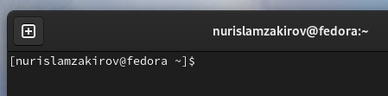

Рисунок 4. Окно терминала

Я уже нахожусь в домашней директории, поскольку вижу значок тильда рядом с именем пользователя. Затем я сразу ввожу команду pwd в терминале и узнаю полный путь к домашнему каталогу (рис. 4.2).

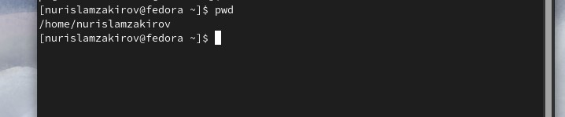

Рисунок 4. Вывод команды pwd

Как показано на рис. 4.3, я указываю относительный путь к каталогу Изображения с помощью утилиты cd и перемещаюсь в указанную директорию, которая находиться в домашнем каталоге.

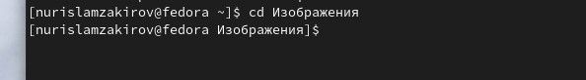

Рисунок 4. Перемещение по директориям

Попадая в каталог local, который представляет собой подкаталог директории usr, содержащийся в корневом каталоге, я указываю абсолютный путь к нужному каталогу с помощью утилиты cd, начиная с корневого каталога «/» (рис. 4.4).

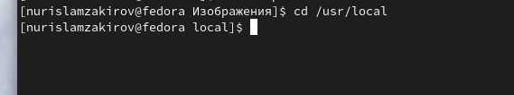

Рисунок 4. Перемещение по директориям

С помощью команды «cd -» я перехожу в последний каталог, в котором я был (рис. 4.5), а затем использую команду «cd ..» для перехода на один каталог, расположенный выше по иерархии (рис. 4.6). Поскольку около имени пользователя есть значок тильда, я нахожусь в домашнем каталоге.

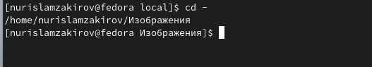

Рисунок 4. Перемещение по директориям



Рисунок 4. Перемещение по директориям

Вывожу директории домашнего каталога с помощью утилиты ls, которая выдает список файлов текущего каталога (рис. 4.7).

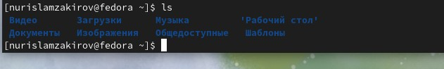

Рисунок 4. Вывод всех файлов домашнего каталога

Открываю файловый менеджер графического окружения на моей операционной системе. В левой части окна файлового менеджера я выбираю домашнюю директорию пользователя (рис. 4.8). Вывод команды ls совпадает с файлами, показанными в графическом файловом менеджере в домашней директории.

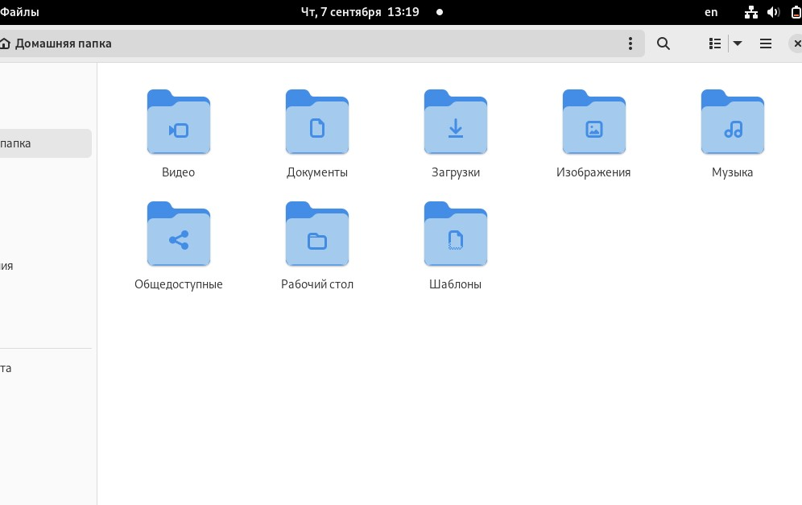

Рисунок 4. Окно графического файлового менеджера

Поскольку каталог Документы является подкаталогом домашней директории, вывожу список файлов каталога Документы, указывая после утилиты ls относительный путь к каталогу (рис. 4.9). В каталоге Документы нет файлов, поэтому вывод пустой. Убеждаемся в этом через графический файловый менеджер, выбрав в домашнем каталоге директорию Документы (рис. 4.10).

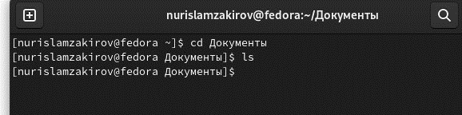

Рисунок 4. Вывод файлов директории Документы

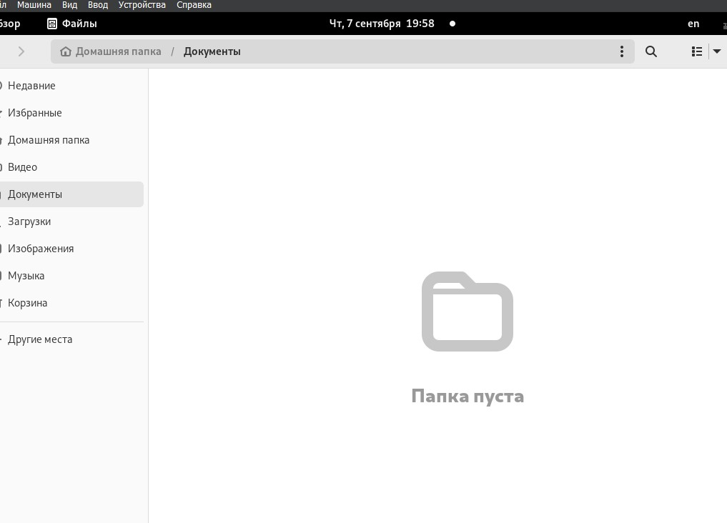

Рисунок 4. Окно графического файлового менеджера

Вывожу список файлов каталога /usr/local, указав абсолютный путь к нему после утилиты ls (рис. 4.11).

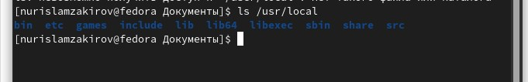

Рисунок 4. Список файлов каталога /usr/local

Открываем список файлов каталога /usr/local с помощью ключей утилиты. Использование команды «-la» позволяет вывести дополнительные параметры файлов, такие как права доступа, владельцы и группы, размеры и время последнего доступа, а -a выводит все файлы каталога, включая скрытые файлы (рис. 4.12). Кроме того, использую ключ -i для вывода уникального номера файла перед каждым файлом в файловой системе, как показано на рис. 4.13.

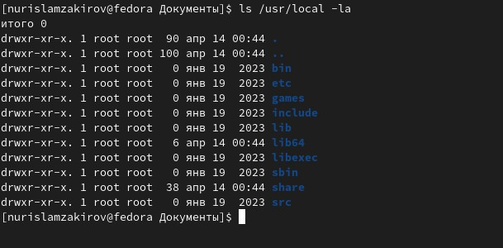

Рисунок 4. Пример использования ключей утилиты

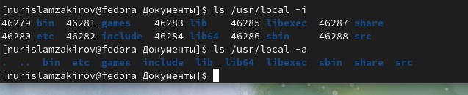

Рисунок 4. Пример использования ключей утилиты

**2. Создание пустых каталогов и файлов**

С помощью утилиты mkdir создаю подкаталог с именем parentdir в домашнем каталоге, а затем использую команду ls для проверки правильности выполнения задания: да, директория parentdir находится в домашнем каталоге, как показано на рис. 4.14.

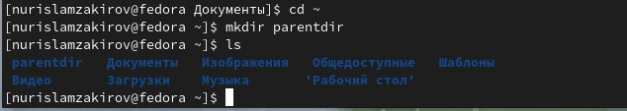

Рисунок 4. Создание каталога

Создаю подкаталог dir в только что созданном каталоге parentdir (рис. 4.15).



Рисунок 4. Создание подкаталога в каталоге

Теперь перехожу в директорию parentdir, создаю в ней подкаталоги dir1, dir2, dir3, введя несколько аргументов для утилиты mkdir (рис. 4.16).



Рисунок 4. Перемещение в каталог и создание в нем каталогов

Когда я создаю подкаталог в каталоге, отличном от текущего, я указываю путь к месту создания подкаталога: mkdir ~/newdir, что означает сначала домашнюю директорию, в которой буду создавать подкаталог, а затем название подкаталога, как показано на рис. 4.17. А на рис. 4.18 показано, как я проверяю, удалось ли создать подкаталог в домашнем каталоге с помощью команды «ls».



Рисунок 4. Создание каталога из другой директории

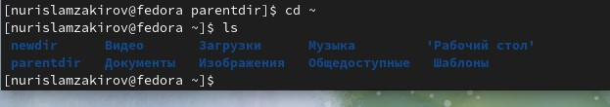

Рисунок 4. Проверка работы команд

Создаю иерархическую цепочку подкаталогов newdir/dir1/dir2, создавая все промежуточные каталоги, выбрав у утилиты mkdir опцию -p, позволяющую создавать последовательность вложенных каталогов (рис. 4.19).



Рисунок 4. Рекурсивное создание каталогов

Я использую утилиту touch для создания файла text.txt в каталоге ~/newdir/dir1/dir2, указывая команде путь к месту создания файла, в конце которого добавляю имя создаваемого файла ~/newdir/dir1/dir2/text.txt, также проверяю наличие файла с помощью команды ls ~/newdir/dir1/dir2, снова указывая путь от домашней директории (рис. 4.20).

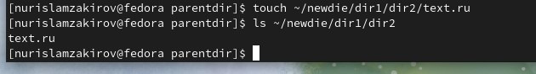

Рисунок 4. Создание файла

**3. Перемещение и удаление файлов и каталогов**

Чтобы удалить пустые каталоги, использую команду rmdir. Попросив подтверждение на удаление каждого файла в текущем каталоге с помощью ключа -i, я удаляю все файлы с расширением .txt в подкаталоге /newdir/dir1/dir2/ и прописываю маску * в имени файла, обозначающую любой символ или строку символов в имени файла, как показано на рис. 4.21.

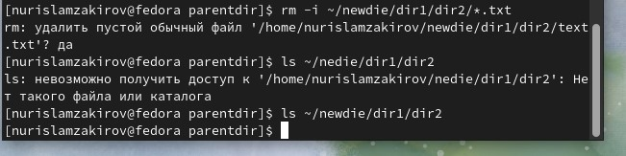

Рисунок 4. Удаление файла с запросом подтверждения

Рекурсивно, удаляя вложенные каталоги, я удаляю из текущего каталога parentdir без запроса подтверждения на удаление каталога newdir с помощью ключа -R. Кроме того, я удаляю файлы, чьи имена начинаются с dir в каталоге parentdir, указывая ~/parentdir/dir* вторым аргументом утилиты rm и добавляя маску * после dir (рис. 4.22). Проверяю правильность выполнения команды с помощью ls и ls ~ (рис. 4.23).



Рисунок 4. Рекурсивное удаление директорий



Рисунок 4. Проверка правильности выполнения команд

Перемещаюсь в домашний каталог, создаю последовательности вложенных каталогов parentdir1/dir1 parentdir2/dir2 с помощью ключа -p утилиты mkdir и каталог parentdir3, передаю утилите три аргумента (рис. 4.24).



Рисунок 4. Создание новых директорий

Я использую утилиту Touch для создания файла text1.txt в директории parentdir1/dir1/. Сразу же проверяю, что созданный файл находится в директории (рис. 4.25). На рис. 4.26 показано, как я действую для создания файла text2.txt.

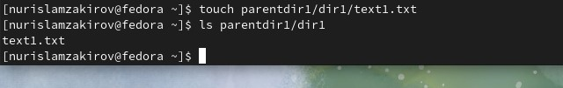

Рисунок 4. Создание файла

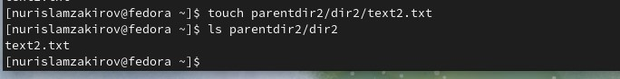

Рисунок 4. Создание файла

Использую команду mv, перемещаю файл text1.txt, указывая путь к нему, в директорию parentdir3 (рис. 4.27).

Использую команду cp, копирую файл text2.txt в каталог parentdir3, также указывая путь к файлу, который нужно скопировать (рис. 4.28).



Рисунок 4. Перемещение файла



Рисунок 4. Копирование файла

Проверяем, что в каталоге parentdir3 и вправду два файла, файла text1.txt в каталоге parentdir1/dir1 нет, а text2.txt продолжает находится в parentdir2/dir2 (рис. 4.29).

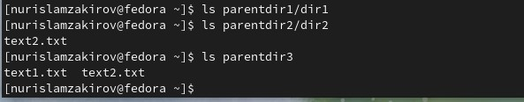

Рисунок 4. Проверка работы команды

Просмотрим файлы в директории parentdir3 с помощью утилиты ls. Создаю копию text2.txt с новым именем subtest2.txt утилитой cp. Переименовываю файл text1.txt из каталога parentdir3 в newtext.txt с утилитой mv, а с помощью ее ключа -i запрашиваю подтверждение перед перезаписью. Проверяю правильность выполнения работы с помощью ls (рис. 4.30).

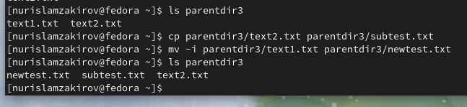

Рисунок 4. Копирование и перемещение файлов

Перехожу в директорию parentdir1 с помощью утилиты cd (рис. 4.31).

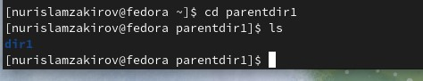

Рисунок 4. Перемещение по директорям

Я использую mv для переименования каталога dir1 в каталоге parentdir1 в новую директорию c. Поскольку я нахожусь в директории с подкаталогом dir1, мне не нужно прописывать путь до подкаталога (рис. 4.32).

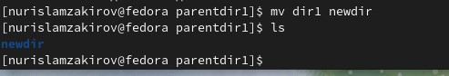

Рисунок 4. Переименование каталога

1. **Команда cat: вывод содержимого файлов**

Возвращаемся в домашнюю директорию с помощью утилиты cd. Использую команду cat чтобы прочитать файл hosts в подкаталоге etc корневого каталога, для этого в аргументе к команде указываю абсолютный путь к файлу (рис. 4.33).

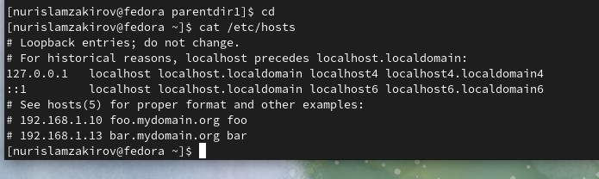

Рисунок 4. Чтение файла

1. **Выполнение заданий для самостоятельной работы** 
   1. Воспользовавшись командой pwd узнаю путь к своему домашнему каталогу (рис. 4.34).

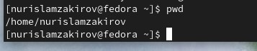

Рисунок 4. Путь к домашнему каталогу

* 1. Ввожу последовательность команд (рис. 4.35)

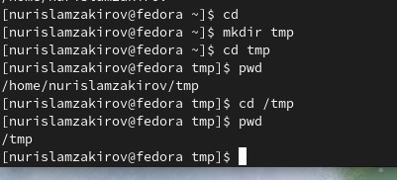

Рисунок 4. Выполнение задания

Сначала я возвращаюсь в домашнюю директорию, создаю директорию tmp и использую CD, чтобы попасть в подкаталог домашнего каталога tmp. Поскольку я сам создал директорию в домашнем каталоге, когда я использую команду pwd после этих шагов, я получаю доступ к директории tmp, начиная с корневого каталога и заканчивая домашним каталогом пользователя.

Когда я использую команду «cd /tmp», гдe / — корневой каталог, tmp — подкаталог корневого каталога, содержащего временные файлы; эта директория находится в системе по умолчанию и имеет разный путь к ней, чем созданная мной директория tmp. Следовательно, при последующем использовании утилиты pwd я получаю вывод /tmp, что означает, что я перехожу в другие каталоги tmp. Тем более я уже указывала полный путь от корневого каталога до каталога временных файлов.

* 1. Устанавливаю cd/ в корневой каталог c, просматриваю его содержимое с помощью ls. Затем добавляю ключ -a к утилите, чтобы увидеть скрытые файлы «.» и «..» в директории.

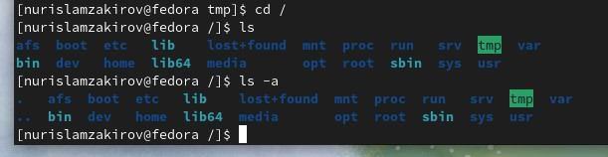

Рисунок 4. Содержимое корневого каталога

Указываю к директории абсолютный путь, возвращаясь в домашнюю директорию с помощью сd. Я просматриваю содержимое домашнего каталога в ls. Рис. 4.37 показывает, что снова используется ls -a для просмотра содержимого скрытых файлов.

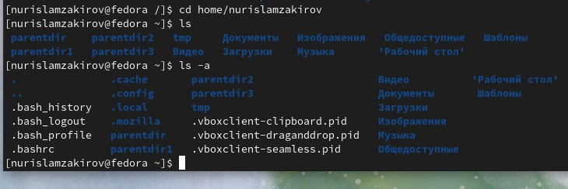

Рисунок 4. Содержание домашнего каталога

Из домашней директории просматриваю содержимое каталога etc с помощью утилиты ls, указав абсолютный путь к искомому каталогу (рис. 4.38).

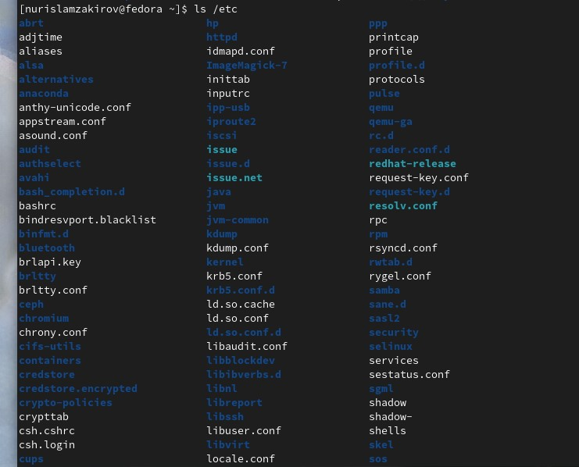

Рисунок 4. Содержимое каталога /etc

Переходим в каталог /usr/local с помощью cd. Я смотрю содержание каталога с помощью ls. Просматриваю все содержимое каталога, включая скрытые файлы, после добавления ключа -а в утилиту (рис. 4.39).

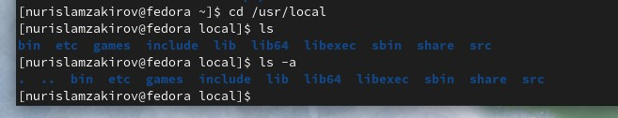

Рисунок 4. Содержимое каталога /usr/local

1. Я вернулся в домашний каталог. В нем с помощью утилиты mkdir создаю несколько каталогов (temp и labs) при этом labs нужно создавать с подкаталогами, для этого использую ключ -p. (рис. 4.40).

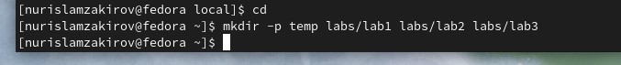

Рисунок 4. Рекурсивное создание директорий

В каталоге temp создаю файлы text1.txt, text2.txt, text3.txt с помощью утилиты touch, находясь в домашней директории (рис. 4.41).



Рисунок 4. Создание файлов в каталоге temp

С помощью команды ls temp убеждаемся в верном создания файлов. В каталоге temp действительно есть три созданных файла (рис. 4.42).

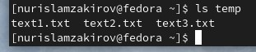

Рисунок 4. Файлы в temp

Точно так же, с помощью ls labs убеждаемся в верном создания подкаталогов в каталоге labs (рис. 4.43).

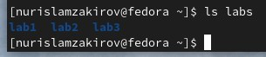

Рисунок 4. Файлы в labs

1. Открываю через меню приложений текстовый редактор mousepad, открываю выбираю во вкладке «файл» пункт «открыть» (рис. 4.44). Открывается графический файловый менеджер, в нем выбираю путь к нужному файлу: домашний каталог, подкаталог temp (рис. 4.45). Выбираю нужный файл text1.txt (рис. 4.46).

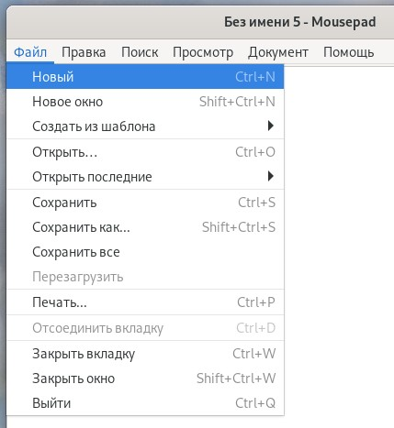

Рисунок 4. Окно текстового редактора

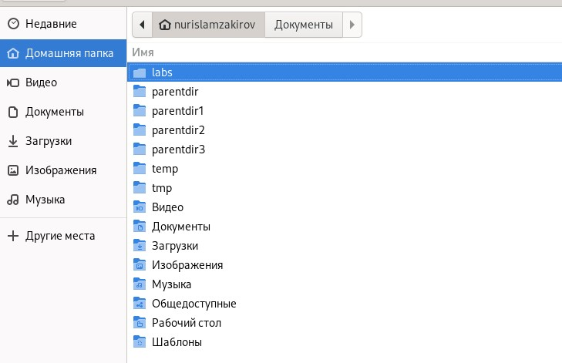

Рисунок 4. Открытие файла в текстовом редакторе

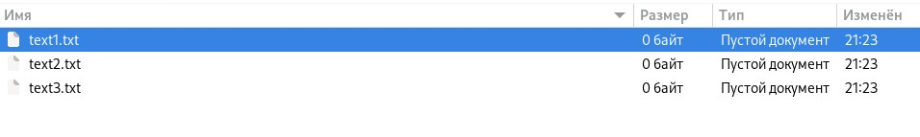

Рисунок 4. Окно выбора файла для открытия

Записываю в файл с клавиатуры свое имя (рис. 4.47).

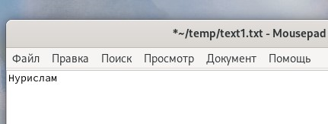

Рисунок 4. Окно текстового редактора

Открываю в текстовом редакторе файл text2.txt ровно так же, как открывал text1.txt (рис. 4.48).

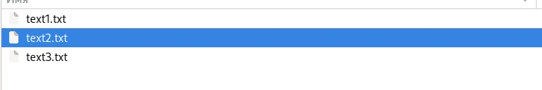

Рисунок 4. Окно выбора файла для открытия

Записываю в файл text2.txt свою фамилию (рис. 4.49).

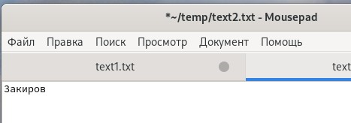

Рисунок 4. Окно текстового редактора

Закрываю текстовый редактор. Открываю его через терминал. Ввожу команду mousepad temp/text3.txt. Сразу после выполнения команды открывается файл text3.txt в текстовом редакторе, куда я записываю номер своей группы (рис. 4.50).

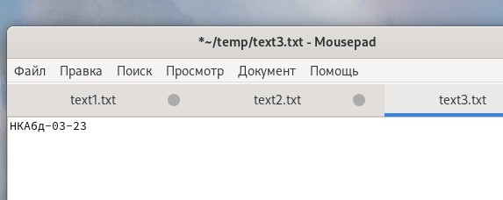

Рисунок 4. Открытие текстового редактора через терминал

Убеждаемся в верном выполнения команд. Перехожу в каталог temp с помощью cd, использую утилиту cat, чтобы прочесть содержимое файлов text.txt, text.2.txt, text3.txt (рис. 4.51).

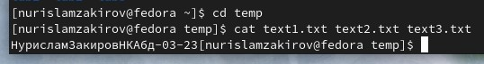

Рисунок 4. Чтение файлов

6. Я копирую файлы с расширением.txt из каталога ~/temp в каталог labs. Копирую все файлы с помощью утилиты cp после выбора каждого файла с помощью маски «*», обозначающей любое количество любых символов (рис. 4.52).



Рисунок 4. Копирование файлов

Потом использую утилиту mv для переименования файлов каталога лабораторий. Например, файл text1.txt переименовывается в firstname.txt и помещается в подкаталог лаборатории 1, файл text2.txt переименовывается в lastname.txt и помещается в подкаталог лаборатории 2, а файл 3.txt переименовывается в id-group.txt и помещается в подкаталог лаборатории 3 (рис. 4.53).

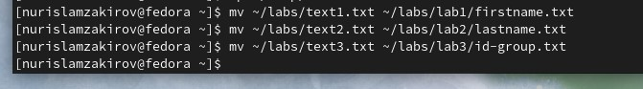

Рисунок 4. Переименование файлов

Воспользовавшись командой ls, я проверила содержание каталога lab

(рис. 4.54).

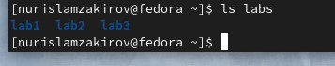

Рисунок 4. Содержание каталога labs

С помощью ls проверяю содержимое каждого подкаталога каталога labs, а также читаю содержимое файла в каталоге, который был выведен при использовании предыдущей команды. Я проверяю, какие файлы находятся в директории lab1, а затем читаю содержимое файла в командной строке (рис. 4.55). Это наблюдается в лабораториях 2 и 3 на рис. 4.56.

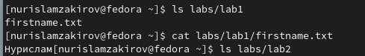

Рисунок 4. Проверка работы команд

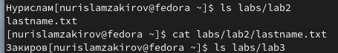

Рисунок 4. Проверка работы команд

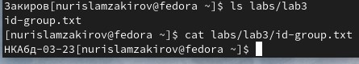

Рисунок 4. Проверка работы команд

7. Все новые директории создавались мной только в домашнем каталоге. Если рекурсивно удалить их, то все их подкаталоги и файлы тоже будут удалены.

Я использую ls, чтобы проверить содержимое домашнего каталога; я также ищу каталоги, созданные в ходе лабораторной работы. С помощью утилиты rm и ее ключа -R удаляю каталоги labs, temp, tmp, parentdir, parentdir1, parentdir2 и parentdir3, а также их содержимое. Я проверяю, удалились ли директории с помощью ls (рис. 4.58).

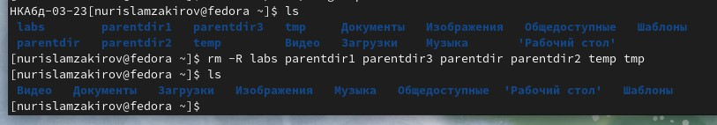

Рисунок 4. Рекурсивное удаление созданных директорий

# 5.Выводы

При выполнении данной лабораторной работы я приобрел практические навыки работы с операционной системой при помощи терминала, такие как организация файловой системы, навигация по ней, создание и удаление файлов и директорий.

# 6.Ответы на контрольные вопросы для самопроверки.

1. Командная строка — это текстовый интерфейс между человеком и компьютером, в котором человек дает компьютеру инструкции, вводя текстовые строки с клавиатуры.
2. Для получения достаточно подробной информации по каждой из команд можно использовать команду man: “man ls”
3. Абсолютный путь начинается с корневого каталога (/), представляет собой список всех каталогов, разделенных прямым слешем (/), и заканчивается именем файла. Для относительного пути также используется перечисление с использованием (/) для каждого каталога, но оно начинается от каталога, в котором «находится» пользователь.
4. Определить абсолютный путь к текущей директории можно с помощью утилиты pwd.
5. Командой rmdir нельзя удалить файлы, а командой rm можно удалить файлы и директории (с помощью опции -r). В то время, как утилита rmdir удаляет только пустые каталоги.
6. Вы можете перечислить команды через точку с запятой, чтобы запустить их в одной строке. Для примера: cd /ten_of_the_ten; rm *.txt. Логические И и ИЛИ можно также использовать как & и ||.
7. -l – выводит дополнительные параметры файлов (права доступа, владельцы и группы, размеры файлов и время последнего доступа)
8. Информацию о скрытых файлах можно просмотреть утилитой ls с ключами -la. -l – выведет дополнительную информацию о файлах, -a – выведет скрытые файлы. Если дополнительная информация о файле не нужна, то можно использовать только ключ -а.
9. Клавиша Tab служит для автоматического дополнения вводимых команд.

# 7. Источники

1. [Архитектура ЭВМ (rudn.ru)](https://esystem.rudn.ru/pluginfile.php/1584618/mod_resource/content/1/%D0%9B%D0%B0%D0%B1%D0%BE%D1%80%D0%B0%D1%82%D0%BE%D1%80%D0%BD%D0%B0%D1%8F%20%D1%80%D0%B0%D0%B1%D0%BE%D1%82%D0%B0%20%E2%84%962.pdf)